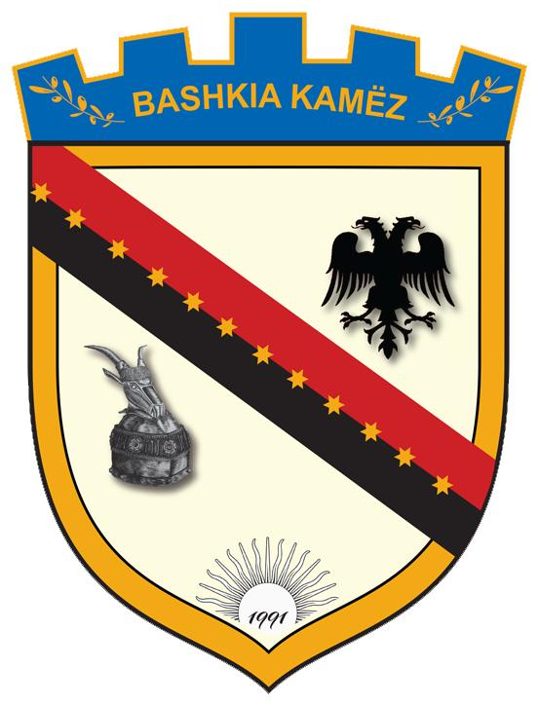
REPUBLIKA E SHQIPËRISË
BASHKIA KAMËZ
DREJTORIA E EMERGJENCAVE CIVILE DHE STREHIMIT
SEKTORI I STREHIMIT

Kamëz, më ____/____2021

N J O F T I M!
PËR SHTYRJEN E AFATIT PËR DORËZIMIN E DOKUMENTACIONIT

Referuar ligjit 139/2015 "Për Vetëqeverisjen Vendore" ligjit nr. 22/2018, datë 03.05.2018“Për strehimin social”, i ndryshuar, dhe VKM-në nr. 384, datë 12.06.2019 “Për përcaktimin e dokumentacionit për të përfituar strehim sipas çdo programi social të strehimit dhe të afateve e të procedurave të miratimit nga organet e vetëqeverisjes vendore” VKM nr. 454, datë 3.7.2019 “Për kriteret dhe procedurat e përfitimit e të dhënies së granteve konkurruese për përmirësimin e kushteve të objekteve dhe banesave ekzistuese”Njoftohen të gjithë familjet në kushte te vështira banimi në Bashkisë Kamëz, që duan të aplikojnë për “Përmirësimi i kushteve të banimit për komunitete të varfëra dhe të pa favorizuara”për vitin 2021,të paraqiten pranë institucionit për të tërhequr listën e dokumenteve së bashku me kërkesën tip, në lidhje me përftimin e “Përmirësimi i kushteve të banimit për komunitete të varfëra dhe të pa favorizuara” që Bashkia Kamëz mbështet për t’ju ardhur në ndihmë kësaj kategorie .
Afati për dorëzimin e dokumentacionit për përftimin e “Përmirësimi i kushteve të banimit për komunitete të varfëra dhe të pa favorizuara” ka qene deri me date 31.01.2021 mirepo per shkak te kushteve te krijuara si rezultat I COVID-19 dhe veshtersine qe kane qytetaret ne mbledhjen e dokumentacionit njoftojme se afati do te shtyhet nga data 31.01.2021 deri më 26.02.2021, dhe dorezimi I dokumentacionit do te behet pranë sportelit "One Stop Shop".
Duke ju falënderuar për mirëkuptimin!

Teuta CAMI

D R E J T O R

